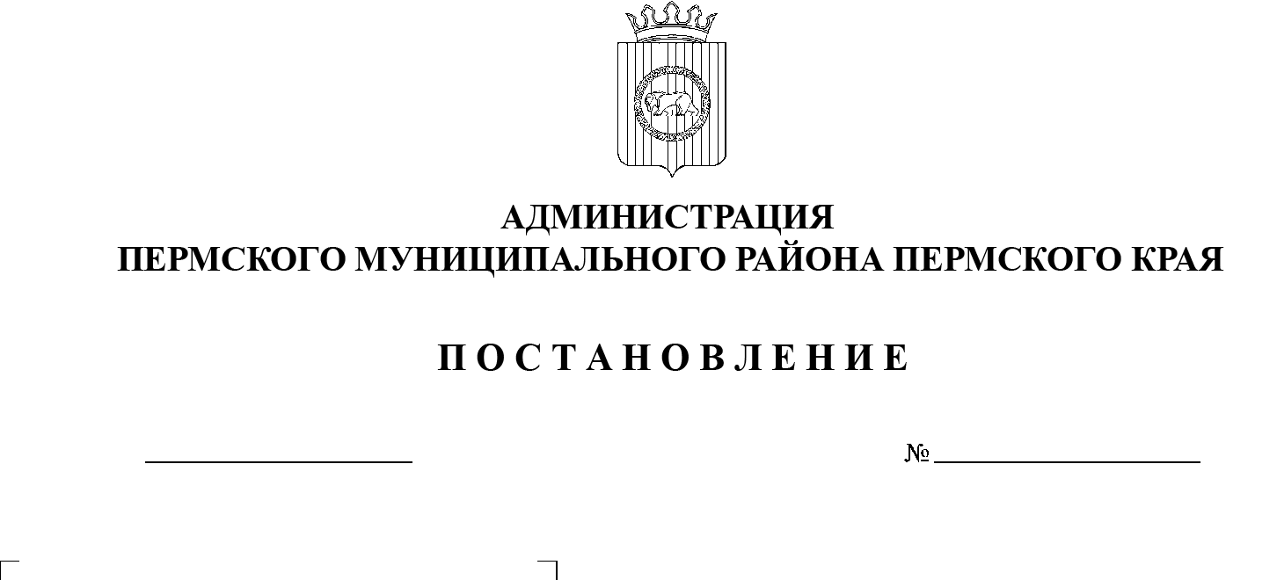
25.05.2021
СЭД-2021-299-01-01-05.С-253
О подготовке к приватизации муниципального унитарного предприятия «Аптеки Пермского района» Пермского муниципального района

В соответствии с Федеральным законом от 21.12.2001 № 178-ФЗ «О приватизации государственного и муниципального имущества», Федеральным законом от 14.11.2002 № 161-ФЗ «О государственных и муниципальных унитарных предприятиях», Федеральным законом от 27.12.2019 № 485-ФЗ «О внесении изменений в Федеральный закон «О государственных и муниципальных унитарных предприятиях» и Федеральный закон «О защите конкуренции», распоряжением губернатора Пермского края от 04.09.2020 № 175-р «О планах мероприятий («дорожных картах») по реформированию государственных и муниципальных унитарных предприятий Пермского края», п. 6 ч. 2 ст. 47 Устава муниципального образования «Пермский муниципальный район», Планом приватизации муниципального имущества Пермского муниципального района на 2021 и плановый период 2022–2023 годы, утвержденным решением Земского Собрания Пермского муниципального района Пермского края от 22.04.2021 № 130 «О внесении изменений в решение Земского Собрания от 15.12.2020 № 94 «О бюджете Пермского муниципального района на 2021 год и на плановый период 2022 и 2023 годов»
администрация Пермского муниципального района ПОСТАНОВЛЯЕТ:
- Провести необходимые мероприятия по подготовке к приватизации муниципального унитарного предприятия «Аптеки Пермского района» Пермского муниципального района (далее – МУП «Аптеки Пермского района») путем преобразования в общество с ограниченной ответственностью «Аптеки Пермского района» (далее – ООО «Аптеки Пермского района»).
- Комитету имущественных отношений администрации Пермского муниципального района, муниципальному казенному учреждению «Управление закупок Пермского муниципального района» в срок до 01 апреля 2022 г. подготовить и провести процедуру выбора организации для проведения аудиторской проверки деятельности МУП «Аптеки Пермского района».
- Директору МУП «Аптеки Пермского района» Муджиришвили Э.Х.:
  - уведомить Межрайонную ИФНС № 17 России по Пермскому краю в течение 3 рабочих дней со дня вступления в силу настоящего постановления о принятом решении о реорганизации МУП «Аптеки Пермского района»;
  - после внесения в ЕГРЮЛ записи о начале процедуры реорганизации разместить в журнале «Вестник государственной регистрации» уведомление о реорганизации МУП «Аптеки Пермского района»;
  - в письменной форме уведомить кредиторов МУП «Аптеки Пермского района» о начале реорганизации в течение 5 рабочих дней после даты направления в Межрайонную ИФНС № 17 России по Пермскому краю заявления-уведомления о начале реорганизации;
  - в срок до 30 января 2022 г. провести инвентаризацию имущества, обязательств МУП «Аптеки Пермского района» и направить в администрацию Пермского муниципального района:
- акт инвентаризации;
- сведения об обязательствах МУП «Аптеки Пермского района»;
  - в срок до 30 апреля 2022 г. направить в администрацию Пермского муниципального района промежуточный бухгалтерский (финансовый) отчет за 3 месяца 2022 года;
  - в срок до 15 июня 2022 г. обеспечить проведение аудиторской проверки полноты и правильности документов по приватизации, результатов инвентаризации и промежуточного бухгалтерского (финансового) баланса, составление аудиторского заключения;
  - в срок до 01 июля 2022 г. направить в администрацию Пермского муниципального района расчет балансовой стоимости подлежащих приватизации активов МУП «Аптеки Пермского района»;
  - в срок до 30 июля 2022 г. сформировать и в течение 5 рабочих дней направить в администрацию Пермского муниципального района:
- передаточный акт;
- сведения об имеющихся обременениях приватизируемого имущества;
- перечень имущества, не подлежащего приватизации;
- сведения о размере уставного капитала, создаваемого ООО «Аптеки Пермского района»;
  - в срок до 15 августа 2022 г. разработать проект устава ООО «Аптеки Пермского района» и представить его на утверждение в администрацию Пермского муниципального района.
- Комитету имущественных отношений администрации Пермского муниципального района, финансово-экономическому управлению муниципального образования «Пермский муниципальный район» проверить передаточный акт в течение 10 дней со дня представления в администрацию Пермского муниципального района.
- Комитету имущественных отношений администрации Пермского муниципального района в срок до 15 августа 2022 г. подготовить проект постановления администрации Пермского муниципального района «Об условиях приватизации МУП «Аптеки Пермского района».
- Опубликовать настоящее постановление установленным порядком в бюллетене муниципального образования «Пермский муниципальный район», разместить на официальном сайте Пермского муниципального района www.permraion.ru сообщение о принятии настоящего постановления.
- Настоящее постановление вступает в силу со дня его подписания.
- Контроль за исполнением настоящего постановления возложить на заместителя главы администрации Пермского муниципального района по экономическому развитию, начальника финансово-экономического управления администрации Пермского муниципального района.
Глава муниципального района В.Ю. Цветов

